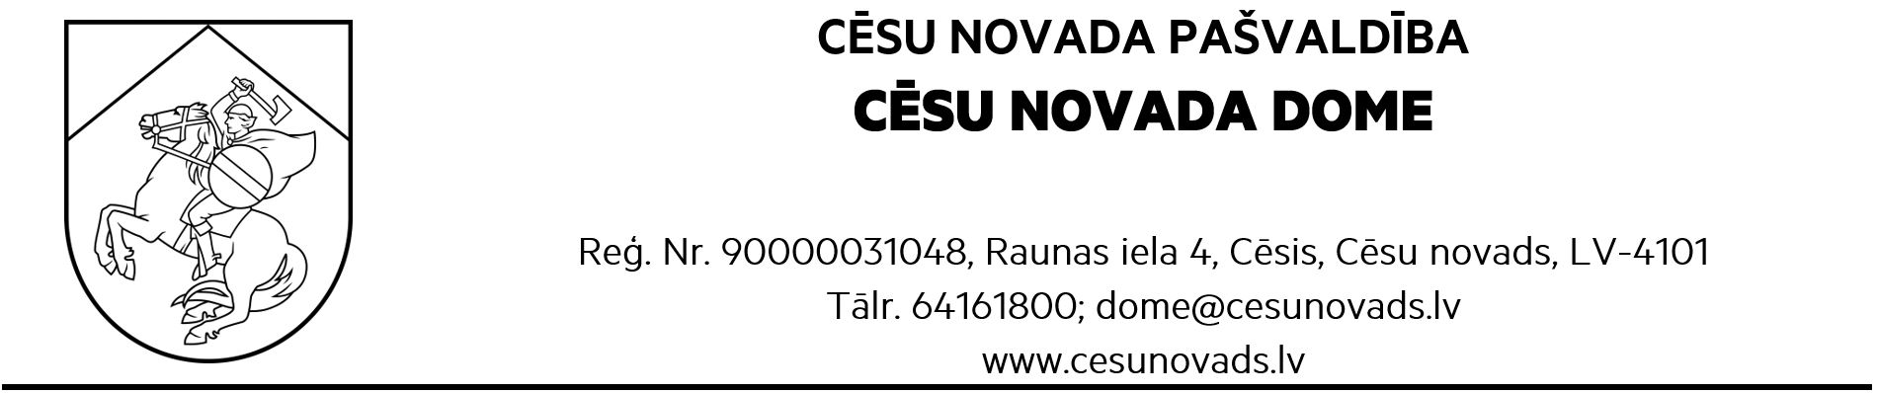
PROJEKTS
LĒMUMS
Cēsīs, Cēsu novadā
24.07.2025. Nr.___

Par piekrišanu zemes gabala Kovārņu iela 26, Cēsis, Cēsu novads sadalīšanai

Nekustamais īpašums – Kovārņu iela 26, Cēsis, Cēsu nov., kadastra Nr. 4201 007 1617, kas sastāv no zemes gabala 6872 m² platībā (kadastra apzīmējums 4201 007 1617) un vienas būves (kadastra apzīmējums 42010071617001), reģistrēts Vidzemes rajona tiesas Cēsu pilsētas zemesgrāmatas nodalījumā Nr. 483 uz SIA "ALIMAX", reģistrācijas numurs 40203549317, vārda.
Cēsu novada pašvaldība noslēdzot nekustamā īpašuma pirkuma līgumu 228/2025/2.2-5 pārdeva nekustamo īpašumu Kovārņu iela 26, Cēsīs, Cēsu nov. par pirkuma maksu 94 840,00 EUR (deviņdesmit četri tūkstoši astoņi simti četrdesmit euro un 00 centi), reģistrējot zemesgrāmatas nodalījumā atzīmi: noteikts aizliegums bez Cēsu novada pašvaldības, reģistrācijas numurs 90000031048, rakstiskas piekrišanas nekustamu īpašumu atsavināt, dāvināt, sadalīt un apgrūtināt ar lietu tiesībām.
Pašvaldībā saņemts Sabiedrības ar ierobežotu atbildību “Cēsu Rezidences”, reģistrācijas numurs 40203549317, iesniegums (pašvaldībā 04.07.2025. reģistrēts ar Nr. 6.2-8/2025/5222) ar lūgumu dot piekrišanu zemesgabala Kovārņu iela 26, Cēsis, Cēsu nov., sadalīšanai, kas nepieciešama projektēšanas darbu uzsākšanai jaunām dzīvojamām mājām.
Izvērtējot iepriekš minēto, pamatojoties uz Pašvaldību likuma 10.panta pirmās daļas 21.punktu, Pašvaldības Attīstības un teritorijas plānošanas komisijas 15.07.2025. priekšlikumu (prot. Nr.26), un Finanšu komitejas 17.07.2025. atzinumu (protokols Nr.7), Cēsu novada dome nolemj:
- Piekrist Nekustamā īpašuma Kovārņu iela 26, Cēsīs, Cēsu nov., kadastra Nr. 4201 007 1617, sadalīšanai divos atsevišķos zemes gabalos.
- Uzdot Cēsu novada Centrālās administrācijas Īpašumu apsaimniekošanas pārvaldei paziņot par pieņemto lēmumu.
- Kontroli par lēmuma izpildi veikt Cēsu novada pašvaldības izpilddirektoram.

Sagatavoja A.Ķerpe

